**Introducción**

Uno de los conceptos básicos en teoría de juegos es el razonamiento iterado, el proceso en el que los jugadores incorporan las creencias que tienen sobre la conducta de los otros jugadores en su toma de decisiones.

Keynes (1936) ilustró el proceso de razonamiento iterado con una analogía: Un concurso en el que los participantes deben elegir de entre cien fotografías de rostros, cuáles piensan que los demás participantes considerarán que son los más atractivos.

Tomando en cuenta que todos los participantes se enfrentan al mismo problema, para ganar no deben elegir cuáles rostros piensan que son los más atractivos, ni cuáles piensan que los demás participantes piensan que son más atractivos, sino aquellos que piensan que los demás participantes piensan que los demás participantes piensan que son los más atractivos. Esto implica tres pasos de razonamiento iterado, pero los participantes son libres de realizar pasos adicionales.

Un agente totalmente racional debería realizar tantos pasos de razonamiento iterado como fueran necesarios para llegar a la solución por dominancia del juego (el equilibrio de Nash). En la realidad, las personas no se comportan de forma perfectamente racional, y la cantidad de pasos de razonamiento iterado que realizan es limitada (Stahl & Wilson, 1995).

El juego *p*-Beauty contest, llamado así a partir de la analogía de Keynes, ha sido utilizado para estudiar el razonamiento iterado.

En este juego, todos los participantes deben elegir simultáneamente un número en el rango [0 - 100] sin revelarlo a los otros jugadores. Posteriormente, se calcula la media de todos los números elegidos por los jugadores y este valor se multiplica por un parámetro *p* que es conocido de antemano por todos los jugadores, positivo y diferente de 1, (generalmente se utiliza *p* = 2/3). A este nuevo valor se le llama el número objetivo, y el ganador del juego será el participante que haya elegido el número más cercano a este número.

Si los jugadores utilizaran una cantidad infinita de pasos de razonamiento iterado, llegarían a la solución por dominancia del juego, y todos elegirían el número 0. Experimentalmente esto no ocurre, pero cuando el mismo grupo de participantes juega por varios periodos (repeticiones de juego), sus elecciones se acercan paulatinamente al equilibrio con cada nuevo periodo (Nagel, 1995). Esta tendencia se revierte cuando nuevos participantes son introducidos en el juego, lo que se conoce como efecto de reset (Slonim, 2005).

Se han propuesto modelos que dan cuenta de la forma en la que las personas eligen sus números en el juego.

Estos modelos capturan la noción de que la elección de las personas depende de su nivel cognitivo, es decir, del número de pasos de razonamiento iterado que son capaces de realizar, así como de las creencias o expectativas que tienen sobre el nivel cognitivo de los demás jugadores.

Existen resultados en algunos estudios (Agranov et al., 2012 y Slonim, 2005) que aportan evidencia del efecto que las creencias sobre los otros jugadores tienen en las elecciones, pero evalúan esta relación de forma indirecta, mientras que otros estudios que intentan un acercamiento más directo, concluyen que existen inconsistencias entre las creencias sobre lo que harán los otros jugadores y las elecciones reales (Lahav, 2015).

Este trabajo de investigación pretende estudiar la relación directa entre las elecciones de las personas y sus creencias sobre las elecciones de los demás, y como la experiencia que se adquiere jugando el juego de forma repetida influye en esta relación.

Para alcanzar este objetivo se utiliza un diseño experimental en el que se juega *p*-beauty contest de forma repetida, separando el total de periodos en dos subjuegos y reemplazando a la mayoría de los jugadores por nuevos participantes sin experiencia en el segundo subjuego, con la intención de aminorar la tendencia de las elecciones a acercarse paulatinamente al equilibrio. También se hace uso de un método para provocar creencias y poder contrastarlas directamente con las elecciones reales (*elicited beliefs*).

El resto de este trabajo de investigación está dividido en cinco apartados: En el primero se presenta el marco teórico, que describe el modelo de nivel-*k* usado para explicar la conducta de las personas en el juego. La sección también revisa la relación empírica entre las elecciones de las personas y sus creencias, y la forma en que la experiencia en juegos repetidos influye en las elecciones de los jugadores. También se detallan los objetivos concretos del trabajo de investigación y las estrategias para alcanzarlos.

En el segundo apartado se describe el método utilizado, incluyendo información sobre los participantes, el procedimiento y el diseño experimental.

En el tercer apartado se presentan los resultados del experimento. Se reporta el grado de consistencia que existe entre creencias y elecciones de los jugadores en el primero subjuego, el efecto de introducir a participantes sin experiencia en el segundo subjuego, y las diferencias en consistencia entre creencias y elecciones que hay entre los dos subjuegos.

En el cuarto apartado se elabora la discusión a partir de los resultados, y las conclusiones se presentan en el quinto apartado.

1. **Marco teórico**
   1. Modelo de nivel-*k*

Este modelo fue propuesto por Nagel (1995) para dar cuenta de la conducta de las personas en juegos con solución por dominancia en general, y en *p*-beauty contest en particular. El modelo establece niveles cognitivos que describen cuántos pasos de razonamiento iterado realiza una persona en el juego.

Existen jugadores con un nivel cognitivo 0, caracterizados por no realizar ningún paso de razonamiento iterado, es decir, no toman en consideración que las elecciones de los otros participantes inﬂuyen en el cálculo del número objetivo. Para elegir su número, estos jugadores se basan en alguna regla arbitraria, como su número de la suerte o favorito, 50 porque está a la misma distancia de ambos extremos del rango, etc., por lo que podrían elegir cualquier número del rango con una probabilidad similar.

Un jugador de nivel 1 es aquél que se sí considera que las elecciones de los otros jugadores influyen en el cálculo del número objetivo, pero supone que los otros jugadores no han tomado esto en consideración; el jugador de nivel 1 asume que los demás jugadores son de nivel 0 y elige el número que es la respuesta óptima contra este tipo de jugadores. El jugador asume que la media de números elegidos por todos los jugadores estará cerca de 50 (el mejor predictor de la media de un conjunto de números aleatorios en el rango [0 - 100]) y multiplicará este número por *p* para acercarse lo más posible al número objetivo.

Un jugador de nivel 2 no solo considera que las elecciones de otros jugadores influyen en el número objetivo, también asume que los otros jugadores saben esto; el jugador de nivel 2 elegirá el número que es la respuesta óptima contra una población de oponentes de nivel 1. Como estos eligen números cercanos a 50\**p*, el jugador de nivel 2 debe multiplicar por *p* nuevamente para acercarse al que piensa que será el número objetivo, esto es 50\**p*^2.

Generalizando, un jugador de nivel *k* elegirá la respuesta óptima contra una población de jugadores de nivel *k*-1, que puede expresarse como 50\**p*^*k*. Con base en esta regla, el modelo clasifica a los jugadores en un nivel cognitivo en función de a cuál de los intervalos de elección establecidos por el modelo pertenece su número elegido.

Por lo tanto, la elección de los jugadores depende de tres elementos: 1) sus creencias sobre como juegan los participantes de nivel 0, 2) sus expectativas sobre el nivel cognitivo de los oponentes, y 3) el número de pasos de razonamiento que son capaces de hacer en el juego (Agranov et al., 2012).

En la siguiente sección se ahonda sobre el segundo elemento: las expectativas (i. e. creencias) sobre el nivel cognitivo de los oponentes, y la evidencia que se ha encontrado sobre su relación con la elección.

* 1. Relación entre creencias y elecciones

Para aportar evidencia empírica de la influencia de las creencias sobre la sofisticación de los otros jugadores en las elecciones en *p*-beauty contest, Agranov et al. (2012) manipularon las creencias que los participantes tenían sobre sus oponentes en un juego de *p*-beauty contest; en una condición se le dijo a cada participante que jugaría con 7 estudiantes graduados de economía con conocimiento sobre este tipo de juegos, mientras que en otra condición se les dijo que jugarían con 7 computadoras que elegían números en el rango [0 – 100] con la misma probabilidad.

En la condición con estudiantes graduados, los participantes mostraron un nivel cognitivo significativamente mayor que en la condición de las computadoras.

Con este resultado, los autores aportaron evidencia a favor de que el nivel cognitivo que muestran las personas en juegos de *p*-beauty contest depende no únicamente de su sofisticación cognitiva, sino también de sus creencias sobre la sofisticación de los otros jugadores.

Con la intención de estudiar de forma mucho más directa la relación entre creencias y elecciones, Lahav (2015) utilizó un método de creencias provocadas (*elicited beliefs*) en sesiones experimentales con hasta 20 participantes, que jugaron por 5 periodos. En cada periodo, además de elegir su propio número, se les pidió a los participantes que estimaran cuántos de los otros participantes elegirían números en los intervalos 0-10, 11-20, 21-30, …, 91-100. Usando estas estimaciones, se calcularon las creencias de los participantes sobre el número promedio en cada periodo del juego.

Contrario con investigaciones previas, Lahav (2015) concluye que las elecciones no son un reflejo preciso de las creencias de las personas, pues encuentra diferencias significativas entre las creencias de los participantes sobre el número promedio multiplicadas por *p*, y la elección real de los participantes.

Se considera importante realizar las siguientes puntualizaciones sobre el método, los resultados y conclusiones de Lahav (2015), para tomarlos en cuenta en el diseño experimental y análisis de datos utilizado en el presente estudio:

1) Por el método utilizado para provocar las creencias, la creencia sobre el número promedio solo es una aproximación.

2) Con alrededor de 20 personas participando en el juego, que los jugadores basen su elección en un cómputo exacto parece inverosímil.

3) Gracias a la implementación de grupos control, se determinó que provocar creencias no influye significativamente en el número elegido de los participantes.

4) El último periodo del juego fue el único en el que no hubo diferencias significativas entre creencias y elección, lo que apunta a la posibilidad de que esta discrepancia disminuya con la experiencia.

5) Ya que números más pequeños producen diferencias más pequeñas, Lahav intento remediar la tendencia de los números elegidos a aproximarse cada vez más al equilibrio luego de cada periodo implementando un método de normalización en el que ponderó las diferencias entre creencias y elecciones de cada participante en cada periodo por el promedio de los números elegidos por todos los participantes en ese periodo. Este método castiga más severamente las diferencias entre creencias y elecciones cuando estas están por arriba del promedio de números elegidos de ese periodo; no solo considera la diferencia entre creencias y elecciones, sino también qué tan sofisticada es la elección y creencia de los participantes, por lo que podría no ser la mejor forma de compensar la tendencia al equilibrio.

El resultado mencionado en el punto 4 permite cuestionar si la discrepancia entre creencias y elecciones se ve afectada por la experiencia que tienen los participantes en el juego. En la siguiente sección se revisa el efecto de la experiencia en juegos repetidos de *p*-beauty contest.

* 1. Efecto de la experiencia

Para estudiar el efecto de la experiencia en juegos repetidos de *p*-beauty contest, Slonim (2005) realizó sesiones de juego de 12 periodos, divididas en tres subjuegos de cuatro periodos cada uno. En todos los periodos de juego participaban tres personas cada vez.

En una condición experimental, luego del primer subjuego, dos jugadores salieron del juego y fueron reemplazados por dos participantes que no habían jugado el juego previamente. El jugador que no fue reemplazado continuó en el grupo. Los tres jugadores participaron en el segundo subjuego, luego del cual los jugadores que habían entrado al inicio del subjuego 2 salieron del juego. Dos jugadores nuevos entraron para jugar el subjuego 3 junto con el participante que no fue reemplazado. En otras palabras, un participante jugó en los 12 periodos, junto con dos jugadores nuevos en cada subjuego. Con esta manipulación, uno de los jugadores contaba con mayor experiencia que los demás en los subjuegos 2 y 3.

En otra condición experimental, dos jugadores también eran reemplazados al inicio de cada subjuego, pero los nuevos jugadores que ingresaban al juego contaban con la misma experiencia (cantidad de juegos jugados) que el jugador que permanecía en el grupo.

En ambas condiciones, todos los participantes eran informados del nivel de experiencia de los demás participantes.

Slonim (2005) reportó que en el primer periodo de los subjuegos 2 y 3, los jugadores con más experiencia mostraron un mayor nivel cognitivo observado (números elegidos más cercanos a 0) cuando sabían que jugaban contra oponentes que también contaban con experiencia, comparado a cuando sabían que jugaban contra oponentes que no habían jugado previamente. Este resultado aporta evidencia a favor de que las creencias sobre el nivel cognitivo de los otros jugadores influyen en las elecciones.

En contraste, los jugadores sin experiencia no mostraron diferencias signiﬁcativas en sus elecciones cuando jugaron con otros oponentes sin experiencia o con oponentes experimentados.

Sobre el efecto de la experiencia en el desempeño de los jugadores, los jugadores experimentados ganan el juego con mayor frecuencia cuando los otros jugadores no cuentan con experiencia, pero esta ventaja se reduce periodo a periodo, conforme los otros jugadores adquieren experiencia.

Adicionalmente, la varianza entre las elecciones de los jugadores experimentados es significativamente más pequeña en el primer periodo del subjuego 2 y 3, en comparación con el subjuego 1, lo que aporta evidencia de que los jugadores experimentados aprenden a responder óptimamente a jugadores sin experiencia.

Por otro lado, Slonim (2005) reporta un efecto de reset en las elecciones de los participantes que se mantienen en el juego al iniciar un nuevo subjuego, es decir, para los jugadores con experiencia, la tendencia a elegir números más cercanos al equilibrio periodo a periodo se revierte cuando nuevos jugadores entran en el juego.

Todos los efectos causados por la experiencia de los participantes se observaron tanto en el subjuego 2 como en el subjuego 3.

Con base en estos hallazgos, y los reportados en las secciones anteriores, en la siguiente sección se plantea formalmente el objetivo de este trabajo de investigación, y las estrategias para llevarlo a cabo.

* 1. Objetivo

El presente trabajo de investigación busca responder si, luego de provocar creencias en los jugadores en *p*-beauty contest, las discrepancias entre las creencias y elecciones de los jugadores disminuyen por efecto de la experiencia obtenida al participar repetidas veces en el juego.

Para responder a esta pregunta, se pueden provocar las creencias de los jugadores utilizando una versión modificada del método de Lahav (2015): Con un grupo más pequeño de jugadores, es posible preguntar directamente por las creencias sobre el número que elegirán los demás participantes, con lo que la estimación de las creencias es más precisa y es más verosímil esperar que haya una correspondencia directa entre creencias y elecciones.

Para atenuar la tendencia a elegir números más pequeños en cada periodo, se puede provocar un efecto de reset en la elección de jugadores con experiencia, como el reportado por Slonim (2005), al agregar nuevos jugadores en un *p*-beauty contest repetido. El efecto de reset deberá alejar del equilibrio la elección y las creencias del jugador experimentado, lo que permitirá observar como difieren las creencias y elecciones cuando se elimina la tendencia a elegir números más pequeños.

Ya que los efectos de la experiencia reportados por Slonim (2005) se observaron desde el segundo subjuego realizado, no se considera necesario incluir un tercer subjuego para este experimento.

Para evaluar las diferencias entre creencias y elecciones, se propone, además de usar la medida implementada por Lahav (2015), calcular la diferencia relativa entre creencias y elecciones, esto es, la diferencia entre ambos valores ponderada por su punto intermedio. Se utiliza esta medida ya que no depende de la elección promedio de los jugadores en cada periodo.

Adicionalmente, puede determinarse si las creencias de los jugadores que participan en los dos subjuegos se acercan más a las elecciones reales de los otros jugadores en el segundo subjuego gracias a que cuentan con mayor experiencia.

1. **Método**
   1. Participantes

50 estudiantes de los primeros semestres de la facultad de psicología que fueron invitados a participar de forma voluntaria en el experimento. Por su participación, todos recibieron medio punto extra de calificación en un examen de una de sus clases, mientras que aquellos participantes que obtuvieron mayores ganancias al final del juego recibieron otro medio punto extra adicional.

* 1. Diseño experimental

Se realizaron 10 sesiones experimentales con 5 participantes diferentes en cada una. Las sesiones se llevaron a cabo en un aula sin distracciones externas. Al inicio de cada sesión se asignó de forma aleatoria un rol a cada participante (Participantes A, B, C, D y E).

Las sesiones consistieron en juegos repetidos de p-beauty contest, divididas en dos subjuegos de cuatro periodos cada uno. Los grupos de jugadores fueron de solo tres personas en todos los periodos. Además de elegir su número en el juego, cada participante debía elegir dos números que creyera que estarían lo más cerca posible de los números elegidos por los otros dos jugadores.

En el primer subjuego, los participantes A, B y C jugaron por cuatro periodos, mientras los participantes D y E esperaron en un aula diferente, y no pudieron hablar entre ellos. Terminado el subjuego 1, los participantes B y C se retiraron, y en el subjuego 2 los participantes A, D y E jugaron por cuatro periodos, al final de los cuales se dio por terminado el experimento.

* 1. Procedimiento

En cada sesión se citó a 5 participantes, que fueron reunidos en un aula en la que primero se les leyó las instrucciones del experimento. Se les explicó como jugar *p*-beauty contest y que en cada periodo además debían intentar adivinar el número de los otros jugadores, también se les explicó la división de la sesión en dos subjuegos con tres participantes en cada uno, y las ganancias que obtendrían por ganar el juego o por acercarse sus creencias a las elecciones reales de los otros jugadores. Estas instrucciones se pueden consultar en el apéndice.

Mediante un sorteo se seleccionó a dos participantes (roles D y E) para que esperaran en un aula separada, en la que se cuidó que no hablaran entre ellos. A los otros tres participantes (roles A, B y C) se les entregó cuatro formatos de respuesta para que escribieran su número elegido y sus creencias en cada periodo. Los formatos incluían una clave de identificación única para cada participante, el número de periodo al que correspondía el formato, y espacio para que los participantes escribieran su número elegido y su estimación de los números elegidos de los otros dos participantes. El formato se puede consultar en el apéndice.

Los participantes A, B y C jugaron cuatro periodos de *p*-beauty contest. En cada periodo, además de escribir su número elegido, debían estimar el número de los otros jugadores. Luego de que los participantes llenaron sus formatos, se pasó a recogerlos y se anotaron en el pizarrón del aula los números elegidos sin indicar qué participante había elegido cada uno. Se calcularon el número promedio y el número objetivo, y ambos se anotaron en el pizarrón.

Se determinó qué jugador o jugadores habían elegido el número más cercano al número objetivo, y se les asignó una ganancia de 6 puntos de juego, divididos entre todos los ganadores. También se estableció qué jugadores habían estimado los números de los otros jugadores 5 números por arriba o por debajo de sus elecciones reales, y se les asignó una ganancia de 1 punto por cada acierto.

Se le devolvió su formato de respuesta a cada candidato. En el reverso de los formatos se incluyó el total de puntos de juego que habían obtenido en ese periodo, que podía oscilar entre 0 y 8.

Luego de que los participantes conocieron sus puntos obtenidos en ese periodo, se borraron del pizarrón todos los números de ese periodo. El siguiente periodo comenzó al indicarles a los participantes que escribieran su número y su estimación del número de los otros jugadores, nuevamente.

Terminados cuatro periodos de juego, se contabilizaron los puntos obtenidos por cada participante a lo largo del subjuego, y se anunció al participante con la mayor cantidad de puntos. Si el jugador con más puntos tenía el rol de participante B o C, se le anunciaba que obtenía medio punto extra adicional en un examen, además del medio punto extra que ya había obtenido por haber participado en el experimento.

Si la persona con más puntos era el jugador con el rol de participante A, se le decía que, para obtener el medio punto extra adicional, debía ganar también en el siguiente subjuego.

Luego de realizar estos anuncios, se despidió a los participantes B y C, y los participantes D y E regresaron al aula donde se realiza el juego. Se hizo un breve recordatorio de las reglas del juego, y se hizo hincapié en que el participante A contaba con la experiencia de haber jugado cuatro periodos, mientras que los participantes D y E no contaban con ninguna experiencia en el juego.

El subjuego 2 se llevó a cabo de la misma forma que el subjuego 1. Al final de cuatro periodos se contabilizaron los puntos de juego adquiridos por cada participante, y el que obtuvo la mayor cantidad recibió el medio punto extra sobre un examen, adicional al medio punto extra por haber participado en el experimento.

Con el término del subjuego 2 y el anuncio del participante ganador, se despidió a los participantes y se dio por terminada la sesión.

1. **Resultados**
   1. Consistencia entre creencias y elecciones en el primer subjuego

El primer subjuego del presente experimento es una replicación parcial del experimento de Lahav (2015). En ambos casos se juega *p*-beauty contest por varios periodos y se utiliza un método de creencias provocadas. Las diferencias radican en el número de jugadores en cada juego (3 en el presente experimento, y hasta 20 en el de Lahav), los periodos jugados (4 en el presente experimento y 5 en el de Lahav), y el método utilizado para provocar las creencias (preguntar un número directamente en el presente experimento, y pedir que se estime la cantidad de jugadores que elegirán números dentro de ciertos rangos en el de Lahav).

Tomando en cuenta estas diferencias, igual que en Lahav (2015) se calculó la diferencia normalizada entre creencias y elecciones de cada participante en cada periodo, de la siguiente manera:

DN*ti* = (2/3 * B*ti* – C*ti*) /Cm*t*

Donde B*ti* es la media de los números que el participante *i* estimó que elegirían los otros dos jugadores en el periodo *t*, C*ti* es el número elegido del participante *i* en el periodo *t*, y Cm*t* es el promedio de los números elegidos por todos los participantes en el periodo *t*.

Para determinar si son consistentes, se promediaron las diferencias entre creencias y elecciones de todos los participantes en cada periodo, y se analizó si estos valores eran significativamente diferentes de cero.

A partir de una prueba-t de una sola muestra, se encontraron diferencias significativas únicamente en los primeros dos periodos de juego. Estos resultados se presentan en la Tabla 1.

Tabla 1. Subjuego 1. Diferencias normalizadas.

| **One Sample T-Test** | | | | | | | | | |
| --- | --- | --- | --- | --- | --- | --- | --- | --- | --- |
|  | | **t** | | **df** | | **p** | | **Mean Difference** | |
| Periodo 1 |  | -3.426 |  | 29 |  | 0.002 |  | -0.366 |  |
| Periodo 2 |  | -3.677 |  | 29 |  | < .001 |  | -0.342 |  |
| Periodo 3 |  | -0.895 |  | 29 |  | 0.378 |  | -0.097 |  |
| Periodo 4 |  | -1.651 |  | 29 |  | 0.110 |  | -0.147 |  |
|  | | | | | | | | | |
|  | | | | | | | | | |

En la Tabla 2 se reportan los resultados de una prueba-t bayesiana de una sola muestra para cada periodo de juego, que se realizó como un análisis complementario que ofrece una alternativa al *p*-value como medida de significancia estadística. Se reporta el factor de Bayes, que permite estimar qué tantas veces es más probable que la evidencia corresponda con la hipótesis alterna (hay diferencia entre creencias y elecciones) respecto a la hipótesis nula (no hay diferencia entre creencia y elecciones).

Tabla 2. Subjuego 1. Diferencias normalizadas.

| **Bayesian One Sample T-Test** | | | | | |
| --- | --- | --- | --- | --- | --- |
|  | | **BF₁₀** | | **error %** | |
| Periodo 1 |  | 19.300 |  | 1.823e -6 |  |
| Periodo 2 |  | 34.545 |  | 3.137e -4 |  |
| Periodo 3 |  | 0.281 |  | 2.840e -5 |  |
| Periodo 4 |  | 0.652 |  | 0.015 |  |
|  | | | | | |

Los valores del factor de Bayes para cada periodo confirman los resultados obtenidos en la primera prueba-t. En la Figura 1 se incluyen las distribuciones prior y posterior de cada prueba. Si la altura de la prior está por arriba de la posterior cuando el tamaño del efecto es 0, el factor de Bayes apoya la hipótesis alternativa de que existe una diferencia.

Figura 1. Subjuego 1. Diferencias normalizadas.

##### C:\Users\Neli\AppData\Local\JASP\temp\clipboard\resources\1_84.pngC:\Users\Neli\AppData\Local\JASP\temp\clipboard\resources\1_98.png

##### Periodo 1 Periodo 2

##### C:\Users\Neli\AppData\Local\JASP\temp\clipboard\resources\1_99.png C:\Users\Neli\AppData\Local\JASP\temp\clipboard\resources\1_100.png

Periodo 3 Periodo 4

Estos resultados se asemejan a los reportados por Lahav (2015); en los primeros periodos no hay consistencia entre creencias y elecciones, pero sí se observa en los últimos. También como lo reportado por Lahav, en todos los casos las diferencias entre creencias y elecciones son negativas, lo que indica que en promedio las creencias de los participantes están por debajo de sus elecciones reales.

Lahav (2015) repitió el análisis omitiendo en el cálculo de las diferencias la multiplicación por *p*, para probar si las inconsistencias entre creencias y elecciones se debían a que los participantes hubieran omitido esta operación. Para replicar este análisis, la diferencia entre creencias y elecciones para el participante *i* en el periodo *t* se calculó de la siguiente manera:

DN*ti* = (B*ti* – C*ti*) /Cm*t*

Se realizó una prueba-t de una sola muestra con las diferencias promedio de cada periodo de juego sin tomar en cuenta la multiplicación por *p*. Los resultados se reportan en la Tabla 3.

Tabla 3. Subjuego 1. Diferencias normalizadas. Se omite la multiplicación por *p*.

| **One Sample T-Test** | | | | | | | | | |
| --- | --- | --- | --- | --- | --- | --- | --- | --- | --- |
|  | | **t** | | **df** | | **p** | | **Mean Difference** | |
| Periodo 1 |  | -0.368 |  | 29 |  | 0.715 |  | -0.049 |  |
| Periodo 2 |  | -0.123 |  | 29 |  | 0.903 |  | -0.012 |  |
| Periodo 3 |  | 2.674 |  | 29 |  | 0.012 |  | 0.355 |  |
| Periodo 4 |  | 2.299 |  | 29 |  | 0.029 |  | 0.280 |  |
|  | | | | | | | | | |
|  | | | | | | | | | |

Se observa que la significancia se revierte en todos los casos (resultados significativos donde no los había y viceversa), y las diferencias se vuelven positivas para los periodos 3 y 4, esto es, las creencias en estos casos están por arriba de las elecciones.

En la Tabla 4 se reportan los resultados de una prueba-t bayesiana de una sola muestra para cada periodo de juego, con la intención de ofrecer más información sobre la robustez de los resultados.

Tabla 4. Subjuego 1. Diferencias normalizadas. Se omite la multiplicación por *p*.

| **Bayesian One Sample T-Test** | | | | | |
| --- | --- | --- | --- | --- | --- |
|  | | **BF₁₀** | | **error %** | |
| Periodo 1 |  | 0.207 |  | 0.010 |  |
| Periodo 2 |  | 0.196 |  | 0.013 |  |
| Periodo 3 |  | 3.811 |  | 3.017e -6 |  |
| Periodo 4 |  | 1.861 |  | 4.032e -6 |  |
|  | | | | | |

El factor de Bayes indica que, aunque la hipótesis alterna es más probable en los periodos 3 y 4, la magnitud de la evidencia a favor de este resultado es pequeña; particularmente en el periodo 4, podría considerarse anecdótica. En la Figura 2 se incluyen las distribuciones prior y posterior de cada prueba.

Figura 2. Subjuego 1. Diferencias normalizadas. Se omite la multiplicación por *p*.

##### C:\Users\Neli\AppData\Local\JASP\temp\clipboard\resources\1_102.pngC:\Users\Neli\AppData\Local\JASP\temp\clipboard\resources\1_104.png

Periodo 1 Periodo 2

##### C:\Users\Neli\AppData\Local\JASP\temp\clipboard\resources\1_106.pngC:\Users\Neli\AppData\Local\JASP\temp\clipboard\resources\1_108.png

Periodo 3 Periodo 4

Este resultado difiere de los hallazgos de Lahav (2015); al excluir la multiplicación por 2/3 del cálculo, las diferencias en los cuatro periodos fueron positivas, significativamente diferentes de 0, y más grandes que cuando sí se consideró la multiplicación por 2/3. Estos resultados indicaron que los participantes no olvidaron la multiplicación por *p*.

En el presente análisis, cuando se incluye la multiplicación por *p* en el cálculo de la diferencia entre creencias y elecciones, esta es significativa (hay discrepancias) en los primeros periodos. En cambio, desestimando la multiplicación, la diferencia es significativa solo en los últimos periodos, aunque la evidencia a favor es débil. Esto puede apuntar a que los participantes comienzan el juego no considerando la multiplicación por 2/3, pero al avanzar los periodos la incorporan en sus decisiones, o por lo menos aprenden que el número objetivo siempre está por debajo del número promedio.

Cuando se utiliza el método de Lahav (2015) para calcular la diferencia normalizada, se llegan a algunas conclusiones similares a las de su experimento, incluso tomando en cuenta las diferencias de método:

* Existen discrepancias entre las creencias y las elecciones de los participantes en los primeros periodos de juego, pero no en los últimos.
* La elección real de los participantes se encuentra entre su percepción de cuál será el número promedio y cuál será el número objetivo.

Por otro lado, una diferencia importante que se encuentra es que, en promedio, los participantes no incorporan la multiplicación por 2/3 en su elección, aunque esta tendencia disminuye en los periodos posteriores.

Además de replicar el método de normalización utilizado por Lahav (2015), se utilizó un método para determinar la diferencia entre creencias y elecciones que no implicara ponderar las diferencias por la elección promedio de todos los participantes en cada periodo. La medida utilizada fue la diferencia relativa entre creencias y elecciones de cada participante *i* en cada periodo *t*, que se calculó de la siguiente manera:

DR*ti* = (2/3 * B*ti* – C*ti*) / 0.5 * (2/3 * B*ti* + C*ti*)

Se promediaron las diferencias relativas de todos los participantes para cada periodo y se determinó si las diferencias relativas eran significativamente diferentes de cero mediante una prueba-t de una sola muestra. Los resultados se presentan en la Tabla 5.

Tabla 5. Subjuego 1. Diferencias relativas.

| **One Sample T-Test** | | | | | | | | | |
| --- | --- | --- | --- | --- | --- | --- | --- | --- | --- |
|  | | **t** | | **df** | | **p** | | **Mean Difference** | |
| Periodo 1 |  | -3.986 |  | 29 |  | < .001 |  | -0.457 |  |
| Periodo 2 |  | -3.244 |  | 29 |  | 0.003 |  | -0.328 |  |
| Periodo 3 |  | -0.456 |  | 29 |  | 0.652 |  | -0.052 |  |
| Periodo 4 |  | -2.302 |  | 29 |  | 0.029 |  | -0.212 |  |
|  | | | | | | | | | |
|  | | | | | | | | | |

En tres de los cuatro periodos hubo diferencias significativas entre creencias y elecciones. El análisis se complementó con una prueba-t bayesiana de una sola muestra para cada periodo de juego. Los resultados de esta prueba se presentan en la Tabla 6, y en la Figura 3 se incluyen las distribuciones prior y posterior de cada prueba.

Tabla 6. Subjuego 1. Diferencias relativas.

| **Bayesian One Sample T-Test** | | | | | |
| --- | --- | --- | --- | --- | --- |
|  | | **BF₁₀** | | **error %** | |
| Periodo 1 |  | 72.283 |  | 7.775e -5 |  |
| Periodo 2 |  | 12.797 |  | 2.047e -6 |  |
| Periodo 3 |  | 0.214 |  | 0.008 |  |
| Periodo 4 |  | 1.871 |  | 4.022e -6 |  |
|  | | | | | |

Figura 3. Subjuego 1. Diferencias relativas.

##### C:\Users\Neli\AppData\Local\JASP\temp\clipboard\resources\1_158.pngC:\Users\Neli\AppData\Local\JASP\temp\clipboard\resources\1_160.png

Periodo 1 Periodo 2

##### C:\Users\Neli\AppData\Local\JASP\temp\clipboard\resources\1_162.pngC:\Users\Neli\AppData\Local\JASP\temp\clipboard\resources\1_164.png

Periodo 3 Periodo 4

Contrario a lo que se esperaría si los participantes reducen sus inconsistencias gracias a la experiencia, se observan inconsistencias (diferencias estadísticamente significativas) entre creencias y elecciones en el periodo 4, pero no en el periodo 3. Sin embargo, considerando el valor del factor de Bayes, la evidencia a favor de la hipótesis alterna en el periodo 4 es anecdótica. Igual que cuando se utilizó el método de normalización, todas las diferencias son negativas, por lo que consistentemente las creencias están por debajo de las elecciones reales.

Se repitió el análisis omitiendo la multiplicación por *p* del cálculo de la diferencia relativa entre creencias y elecciones del participante *i* en el periodo *t*, de la siguiente forma:

DR*ti* = (B*ti* – C*ti*) / 0.5 * (B*ti* + C*ti*)

Se realizó una prueba-t de una sola muestra para determinar la consistencia entre creencias y elecciones de los participantes en promedio en cada periodo. Los resultados se presentan en la Tabla 7. Adicionalmente, los resultados de una prueba-t bayesiana de una sola muestra para los mismos periodos se reportan en la Tabla 8, y las distribuciones prior y posterior de cada prueba aparecen en la Figura 4.

Tabla 7. Subjuego 1. Diferencias relativas. Se omite la multiplicación por *p*.

| **One Sample T-Test** | | | | | | | | | |
| --- | --- | --- | --- | --- | --- | --- | --- | --- | --- |
|  | | **t** | | **df** | | **p** | | **Mean Difference** | |
| Periodo 1 |  | -0.839 |  | 29 |  | 0.408 |  | -0.101 |  |
| Periodo 2 |  | 0.424 |  | 29 |  | 0.675 |  | 0.044 |  |
| Periodo 3 |  | 3.052 |  | 29 |  | 0.005 |  | 0.315 |  |
| Periodo 4 |  | 1.800 |  | 29 |  | 0.082 |  | 0.167 |  |
|  | | | | | | | | | |
|  | | | | | | | | | |

Tabla 8. Subjuego 1. Diferencias relativas. Se omite la multiplicación por *p*.

| **Bayesian One Sample T-Test** | | | | | |
| --- | --- | --- | --- | --- | --- |
|  | | **BF₁₀** | | **error %** | |
| Periodo 1 |  | 0.269 |  | 5.246e -4 |  |
| Periodo 2 |  | 0.211 |  | 0.009 |  |
| Periodo 3 |  | 8.393 |  | 2.307e -6 |  |
| Periodo 4 |  | 0.810 |  | 5.669e -6 |  |
|  | | | | | |

Figura 4. Subjuego 1. Diferencias relativas. Se omite la multiplicación por *p*.

##### C:\Users\Neli\AppData\Local\JASP\temp\clipboard\resources\1_218.pngC:\Users\Neli\AppData\Local\JASP\temp\clipboard\resources\1_220.png

Periodo 1 Periodo 2

##### C:\Users\Neli\AppData\Local\JASP\temp\clipboard\resources\1_222.png C:\Users\Neli\AppData\Local\JASP\temp\clipboard\resources\1_224.png

Periodo 3 Periodo 4

Similar a lo observado cuando se omitió la multiplicación por *p* utilizando la normalización de Lahav, se encontró una reversión en la significancia en todos los periodos, aunque nuevamente la evidencia para el periodo 4 es anecdótica. En tres de los cuatro periodos las diferencias observadas en promedio fueron positivas. Esto indica que cuando se usa la medida de diferencia relativa, en promedio, las creencias están más cercanas y ligeramente por arriba de las elecciones reales de los participantes cuando no toman en cuenta la multiplicación por *p*.

Aunque cada uno compensa la tendencia hacia el equilibrio de forma diferente, los dos métodos que se utilizaron para evaluar el nivel de consistencia entre creencias y elecciones mostraron resultados muy similares; en los primeros periodos las diferencias entre creencias y elecciones son grandes, pero se reducen en los periodos posteriores, donde también los jugadores se dan cuenta de que para acercarse al número objetivo necesitan elegir números por debajo del número promedio.

* 1. Efecto de reset

Antes de poder comparar los resultados del subjuego 1 con el subjuego 2, fue necesario determinar si al introducir a nuevos jugadores al inicio del subjuego 2, la tendencia de elegir números más pequeños se revirtió para el jugador que se mantiene en el juego (participante A).

En la Figura 5 se muestran los cambios en las elecciones de los participantes A entre periodos consecutivos. Los primeros tres cuadros muestran el cambio dentro del subjuego 1, mientras que el cuarto muestra el cambio entre el último periodo del subjuego 1 y el primer periodo del subjuego 2. Puntos por debajo de la línea de identidad indican que se eligieron números más pequeños de un periodo a otro. Se observa que más participantes A eligen números más pequeños en cada periodo durante el primer subjuego (por ejemplo, el 80% del periodo 3 al periodo 4), y esta tendencia se revierte al iniciar el subjuego 2 (el 70% incrementa su número). Sin embargo, de acuerdo con una prueba binomial, esta tendencia no es significativa entre ningún periodo, aunque debe considerarse que solo se contó con 10 sesiones experimentales. De acuerdo con una prueba binomial bayesiana de una cola, los datos favorecen la hipótesis alterna (se eligen números más pequeños entre cada periodo del subjuego 1 y números más grandes al iniciar el subjuego 2), pero la evidencia es anecdótica o moderada. Los resultados de la prueba se presentan en la Tabla 9.

Figura 5. Cambio en el número elegido periodo a periodo.

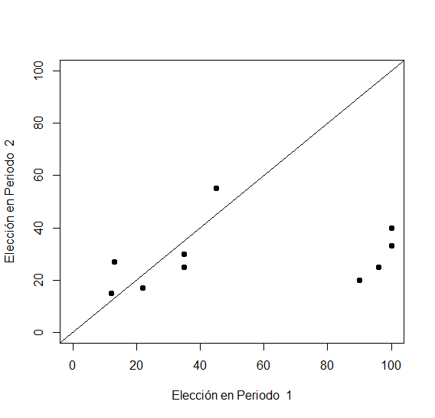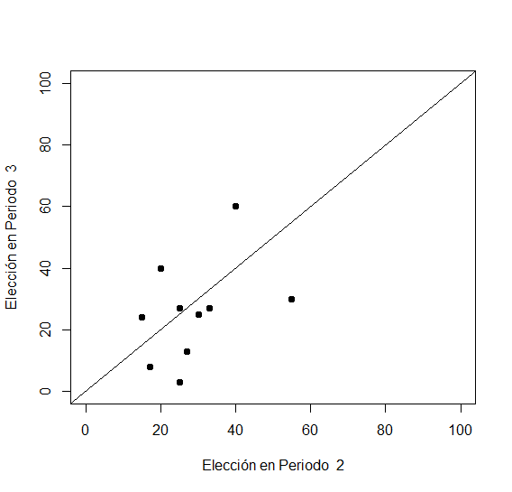

Periodo 1 a Periodo 2 Periodo 2 a Periodo 3

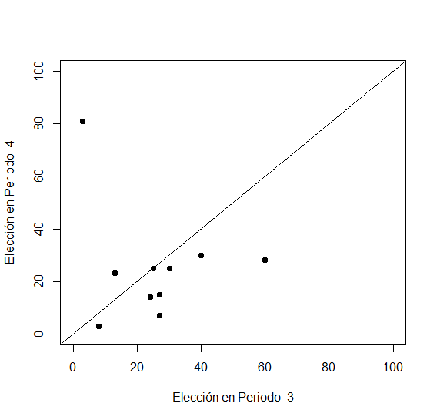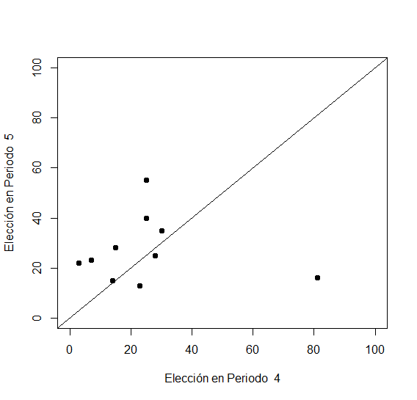

Periodo 3 a Periodo 4 Periodo 4 a Periodo 5 (subjuego 2)

Tabla 9. Cambio en el número elegido periodo a periodo.

| **Bayesian Binomial Test** | | | | | | | | | | | |
| --- | --- | --- | --- | --- | --- | --- | --- | --- | --- | --- | --- |
|  | | **Level** | | **Counts** | | **Total** | | **Proportion** | | **BF₊₀** | |
| 1 vs 2 |  | mayor |  | 3 |  | 10 |  | 0.300 |  | 0.176 |  |
|  |  | menor |  | 7 |  | 10 |  | 0.700 |  | 1.376 |  |
| 2 vs 3 |  | mayor |  | 4 |  | 10 |  | 0.400 |  | 0.243 |  |
|  |  | menor |  | 6 |  | 10 |  | 0.600 |  | 0.643 |  |
| 3 vs 4 |  | mayor |  | 2 |  | 10 |  | 0.200 |  | 0.135 |  |
|  |  | menor |  | 8 |  | 10 |  | 0.800 |  | 4.002 |  |
| 4 vs 5 |  | mayor |  | 7 |  | 10 |  | 0.700 |  | 1.376 |  |
|  |  | menor |  | 3 |  | 10 |  | 0.300 |  | 0.176 |  |
|  | | | | | | | | | | | |
| *Note.*  For all tests, the alternative hypothesis specifies that the proportion is greater than 0.5. | | | | | | | | | | | |

Para determinar si, en promedio, el número elegido por el participante A en el último periodo del subjuego 1 es mayor que su número elegido en el primer periodo del subjuego 2, se realizó una prueba-t de una cola. Se encontró que, si bien el número elegido promedio en el primer periodo del subjuego 2 es mayor que en el subjuego 1, la diferencia es pequeña y no significativa.

Se revisaron los datos de cada sesión experimental, y se observó que en la sesión 3 el comportamiento del participante A difiere considerablemente de lo que se reporta en la literatura y del comportamiento de los demás participantes en el resto de las sesiones. En la Figura 6 se presenta, por cada sesión experimental, las elecciones de cada participante en cada periodo en los dos subjuegos. Para el participante A en la sesión 3, se observa que sus elecciones no siguen la tendencia esperada de elegir números más pequeños periodo a periodo; de hecho elige números muy grandes en el último periodo de cada subjuego, estrategia que no aporta ningún tipo de ganancia o ventaja en el juego. Este resultado apunta a que el participante A de la sesión 3 puede no haber entendido la dinámica del juego.

Figura 6. Elecciones en todas las sesiones.

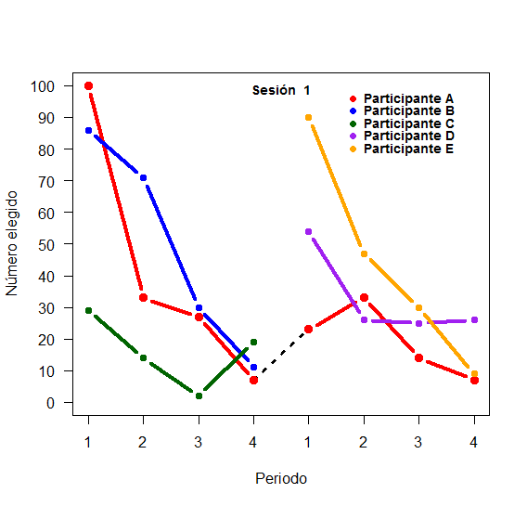 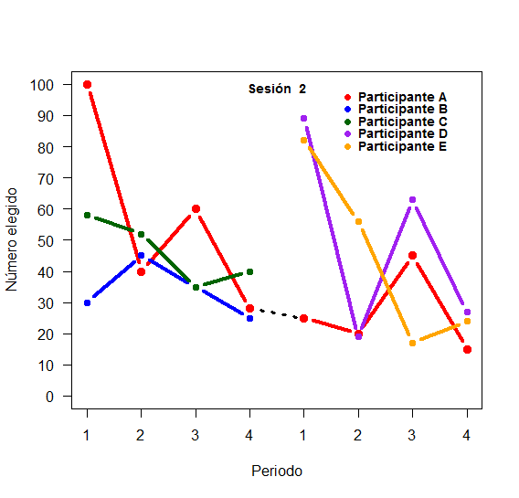

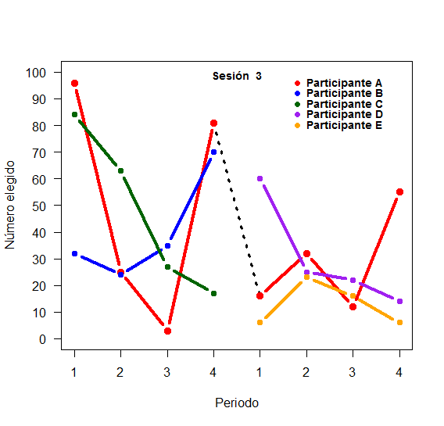 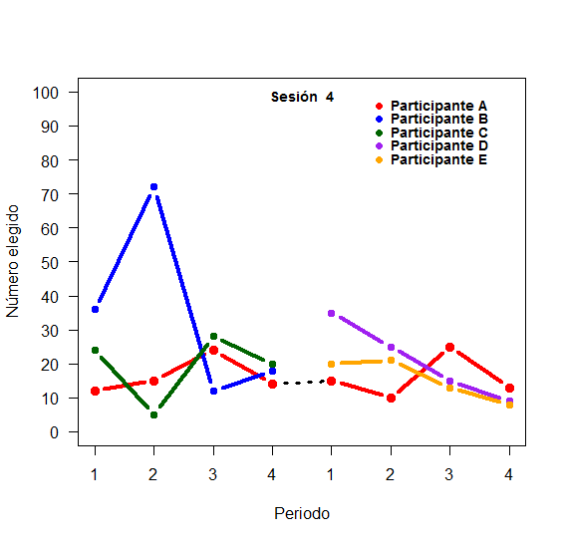

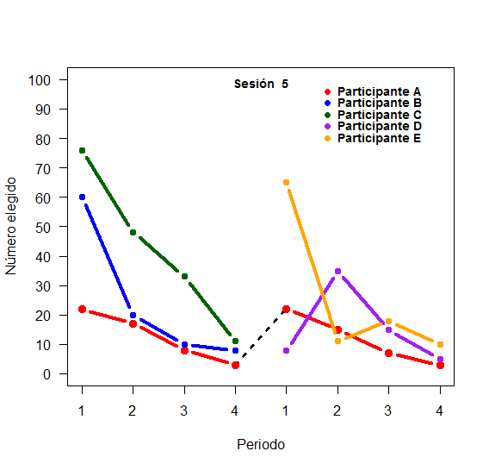 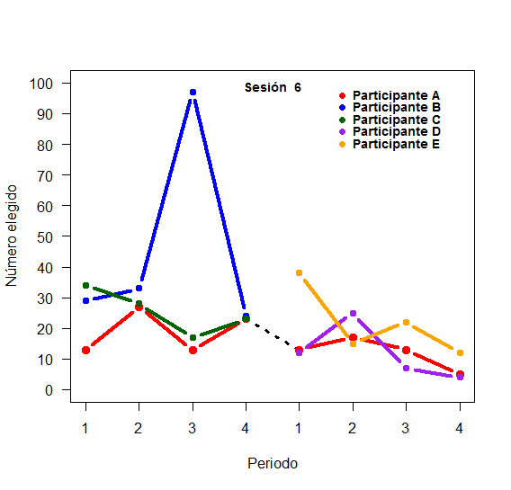

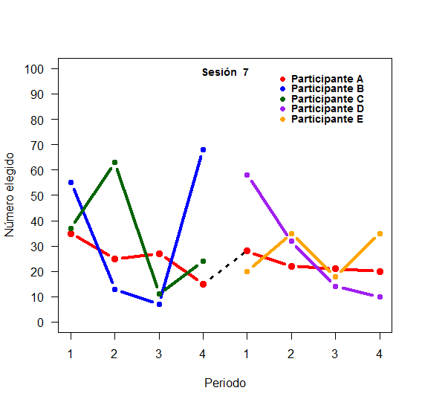 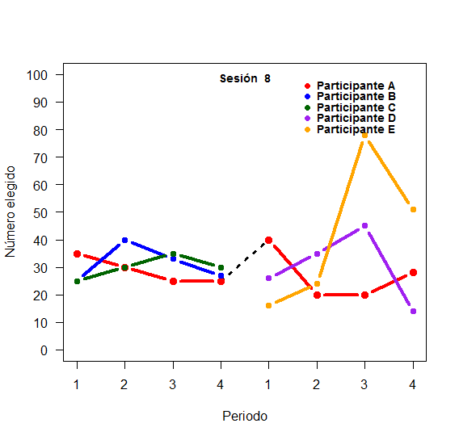

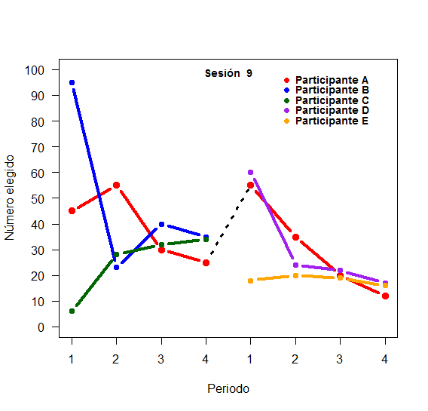 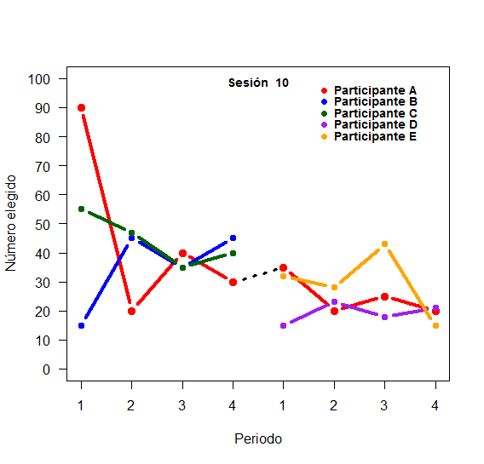

En la Figura 7 se presenta un diagrama de caja y bigotes que permite identificar que la tirada en el periodo 4 del participante A de la sesión 3 es un valor atípico (se encuentra por arriba del rango intercuadrático multiplicado por 1.5)

Figura 7. Periodo 4. Número elegido del participante A.

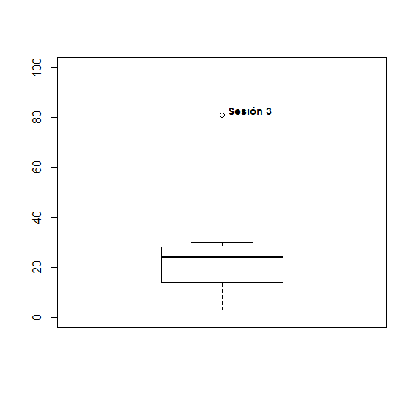

En vista de este resultado, se repitió la prueba-t de una cola para determinar si el número elegido por el participante A en el último periodo del subjuego 1 es mayor que su número elegido en el primer periodo del subjuego 2, pero se omitieron las tiradas del participante A de la sesión 3. Esta vez, la elección promedio del participante A en el último periodo del subjuego 1 fue significativamente menor que en el primer periodo del subjuego 2 (*t* = -2.317, *p* = .025). En la Figura 8 se presentan las elecciones promedio de los participantes en cada periodo en los dos subjuegos, cuando se consideran los datos de la sesión 3 y cuando no, y con las tiradas del participante A separadas de los demás.

Figura 8. Número elegido promedio. Con y sin la sesión 3.

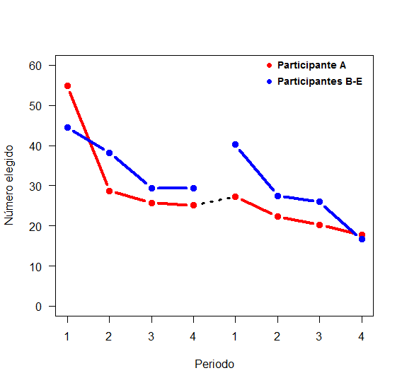 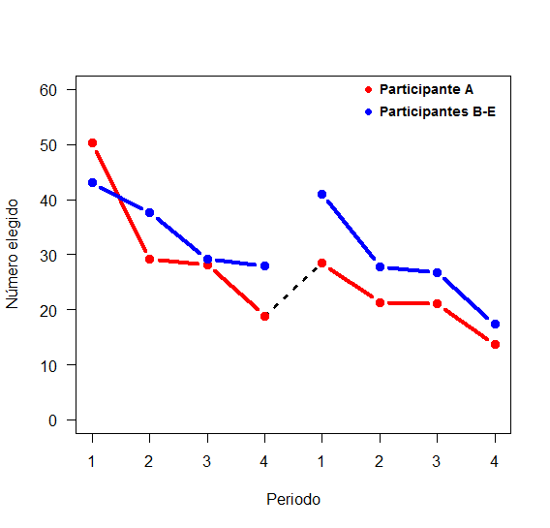

Considerando la sesión 3 No considerando la sesión 3

Con base en estos resultados, se puede afirmar que logró replicarse el efecto de reset reportado por Slonim (2005). Una vez confirmada la presencia del efecto de reset, se comparó la consistencia de creencias y elecciones entre subjuegos.

* 1. Consistencia entre creencias y elecciones entre subjuegos

Las creencias y elecciones de los participantes en el subjuego 2 fueron sometidos al mismo análisis que los reportados para el subjuego 1 en la sección 3.1, haciendo una distinción entre los jugadores adquirieron experiencia por participar en el subjuego anterior (Participante A) y los que entraron al juego por primera vez y no tenían experiencia previa en el juego (Participantes D y E).

Se calculó la diferencia normalizada entre creencias y elecciones en cada periodo del subjuego 2, para el participante A por un lado y los participantes D y E por otro, y se realizaron pruebas-t para determinar si estas diferencias eran estadísticamente diferentes de cero.

Para el participante A, ninguna de las diferencias fue significativa, lo que indica que hubo consistencia entre creencias y elecciones en todos los periodos del subjuego 2. En contraste, las diferencias fueron significativas para los participantes D y E en los primeros tres periodos del subjuego, mostrando consistencia únicamente en el último. Este resultado es similar al observado en todos los participantes en el subjuego 1. En todos los casos, las creencias estuvieron por debajo de las elecciones reales. Los resultados de las pruebas-t se presentan en la Tabla 10 para el participante A y en la Tabla 11 para los participantes D y E.

Tabla 10. Subjuego 2. Diferencias normalizadas. Participante A.

| **One Sample T-Test** | | | | | | | | | |
| --- | --- | --- | --- | --- | --- | --- | --- | --- | --- |
|  | | **t** | | **df** | | **p** | | **Mean Difference** | |
| Periodo 5 |  | -0.413 |  | 9 |  | 0.689 |  | -0.049 |  |
| Periodo 6 |  | -0.138 |  | 9 |  | 0.893 |  | -0.011 |  |
| Periodo 7 |  | -1.083 |  | 9 |  | 0.307 |  | -0.133 |  |
| Periodo 8 |  | -0.154 |  | 9 |  | 0.881 |  | -0.028 |  |
|  | | | | | | | | | |
|  | | | | | | | | | |

Tabla 11. Subjuego 2. Diferencias normalizadas. Participantes D y E.

| **One Sample T-Test** | | | | | | | | | |
| --- | --- | --- | --- | --- | --- | --- | --- | --- | --- |
|  | | **t** | | **df** | | **p** | | **Mean Difference** | |
| Periodo 5 |  | -2.593 |  | 19 |  | 0.018 |  | -0.349 |  |
| Periodo 6 |  | -3.210 |  | 19 |  | 0.005 |  | -0.243 |  |
| Periodo 7 |  | -3.457 |  | 19 |  | 0.003 |  | -0.307 |  |
| Periodo 8 |  | -0.401 |  | 19 |  | 0.693 |  | -0.047 |  |
|  | | | | | | | | | |
|  | | | | | | | | | |

Los resultados se confirmaron con pruebas-t bayesianas que se presentan en la Tabla 12 para el participante A y en la Tabla 13 para los participantes D y E. Se reporta el factor de Bayes para la probabilidad de la hipótesis nula sobre la hipótesis alternativa, es decir, cuánto más probable es que no haya diferencias entre creencias y elecciones, respecto a que sí las haya. Se observa evidencia moderada a favor de que no hay diferencias entre las creencias y elecciones del participante A en los cuatro periodos, mientras que para los participantes sin experiencia esto solo ocurre en el último periodo. En la Figura 9 y 10 se incluyen las distribuciones prior y posterior de cada prueba para el participante A y los participantes D y E, respectivamente.

Tabla 12 . Subjuego 2. Diferencias normalizadas. Participante A.

| **Bayesian One Sample T-Test** | | | | | |
| --- | --- | --- | --- | --- | --- |
|  | | **BF₀₁** | | **error %** | |
| Periodo 5 |  | 3.010 |  | 0.006 |  |
| Periodo 6 |  | 3.212 |  | 0.007 |  |
| Periodo 7 |  | 2.012 |  | 0.003 |  |
| Periodo 8 |  | 3.205 |  | 0.007 |  |
|  | | | | | |

Tabla 13. Subjuego 2. Diferencias normalizadas. Participantes D y E.

| **Bayesian One Sample T-Test** | | | | | |
| --- | --- | --- | --- | --- | --- |
|  | | **BF₀₁** | | **error %** | |
| Periodo 5 |  | 0.315 |  | 0.003 |  |
| Periodo 6 |  | 0.102 |  | 6.001e -4 |  |
| Periodo 7 |  | 0.063 |  | 3.519e -4 |  |
| Periodo 8 |  | 4.002 |  | 0.022 |  |
|  | | | | | |

Figura 9. Diferencias normalizadas. Participante A.

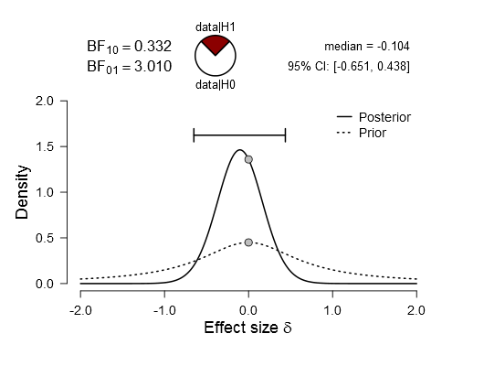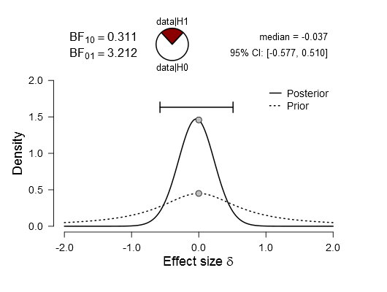

Periodo 5 Periodo 6

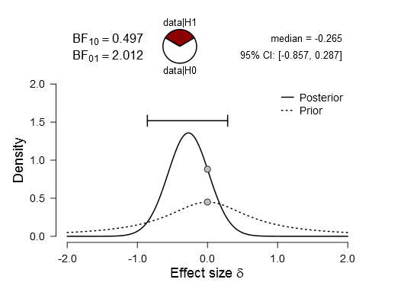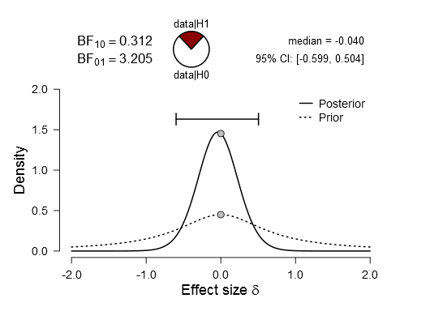

Periodo 7 Periodo 8

Figura 10. Diferencias normalizadas. Participantes D y E.

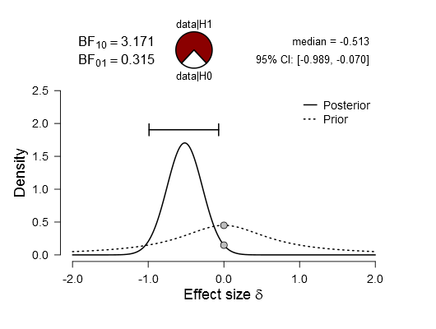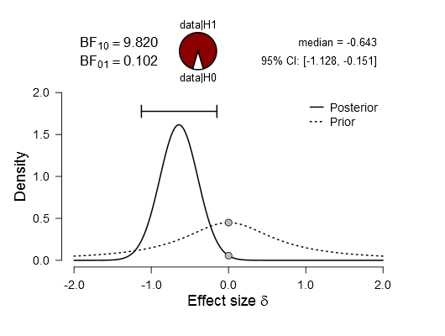

Periodo 5 Periodo 6

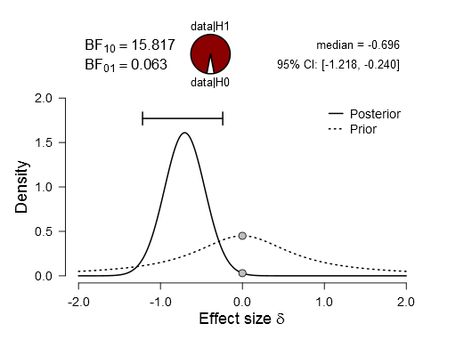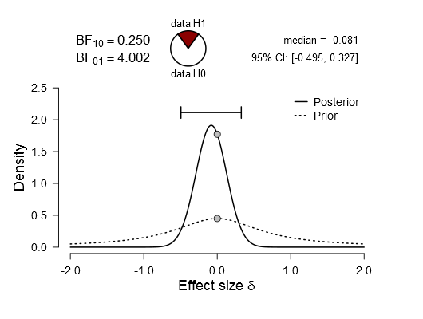

Periodo 7 Periodo 8

Se repitió el cálculo de la diferencia normalizada entre creencias y elecciones para los cuatro periodos del subjuego 2 omitiendo la multiplicación por *p* para determinar si los jugadores incluyen este cálculo en la elección de su número. Mediante pruebas-t se encontró que para el participante A, en dos periodos la diferencia entre creencias y elecciones es significativamente diferente de cero, y la magnitud de las diferencias es mayor en todos los periodos, comparado con cuando sí se considera la multiplicación por 2/3. Este resultado indica que los jugadores con experiencia previa no omiten la multiplicación por *p*, o por lo menos han aprendido que el número objetivo siempre está por debajo del número promedio. Los resultados de la prueba se presentan en la Tabla 14.

Tabla 14. Subjuego 2. Diferencias normalizadas. Se omite la multiplicación por *p*. Participante A.

| **One Sample T-Test** | | | | | | | | | |
| --- | --- | --- | --- | --- | --- | --- | --- | --- | --- |
|  | | **t** | | **df** | | **p** | | **Mean Difference** | |
| Periodo 5 |  | 2.306 |  | 9 |  | 0.047 |  | 0.333 |  |
| Periodo 6 |  | 4.250 |  | 9 |  | 0.002 |  | 0.414 |  |
| Periodo 7 |  | 1.565 |  | 9 |  | 0.152 |  | 0.238 |  |
| Periodo 8 |  | 2.160 |  | 9 |  | 0.059 |  | 0.438 |  |
|  | | | | | | | | | |
|  | | | | | | | | | |

Para los participantes D y E, que no contaban con experiencia previa en el juego, solo se encontraron diferencias significativas de cero en el último periodo, resultado que coincide con el reportado para todos los participantes en el subjuego 1. Esto indica nuevamente que los participantes incorporan la multiplicación por *p* o comprenden la tendencia del juego hacia el equilibrio solo luego de varias repeticiones. Los resultados de las pruebas-t se reportan en la Tabla 15.

Tabla 15. Subjuego 2. Diferencias normalizadas. Se omite la multiplicación por *p*. Participantes D y E.

| **One Sample T-Test** | | | | | | | | | |
| --- | --- | --- | --- | --- | --- | --- | --- | --- | --- |
|  | | **t** | | **df** | | **p** | | **Mean Difference** | |
| Periodo 5 |  | 0.142 |  | 19 |  | 0.889 |  | 0.024 |  |
| Periodo 6 |  | 1.617 |  | 19 |  | 0.122 |  | 0.170 |  |
| Periodo 7 |  | 0.660 |  | 19 |  | 0.517 |  | 0.071 |  |
| Periodo 8 |  | 3.144 |  | 19 |  | 0.005 |  | 0.440 |  |
|  | | | | | | | | | |
|  | | | | | | | | | |

En la Tabla 16 y en la Tabla 17 se incluyen los resultados de pruebas-t bayesianas para complementar los resultados anteriores, para el participante A y los participantes D y E, respectivamente. En la Figura 10 y en la Figura 11 se presentan las distribuciones prior y posterior de cada prueba para cada tipo de participante.

Tabla 16. Subjuego 2. Diferencias normalizadas. Se omite la multiplicación por *p*. Participante A.

| **Bayesian One Sample T-Test** | | | | | |
| --- | --- | --- | --- | --- | --- |
|  | | **BF₀₁** | | **error %** | |
| Periodo 5 |  | 0.537 |  | 0.001 |  |
| Periodo 6 |  | 0.046 |  | 9.917e -5 |  |
| Periodo 7 |  | 1.274 |  | 0.004 |  |
| Periodo 8 |  | 0.643 |  | 0.003 |  |
|  | | | | | |

Tabla 17. Subjuego 2. Diferencias normalizadas. Se omite la multiplicación por *p*. Participantes D y E.

| **Bayesian One Sample T-Test** | | | | | |
| --- | --- | --- | --- | --- | --- |
|  | | **BF₀₁** | | **error %** | |
| Periodo 5 |  | 4.265 |  | 0.022 |  |
| Periodo 6 |  | 1.417 |  | 0.004 |  |
| Periodo 7 |  | 3.541 |  | 0.021 |  |
| Periodo 8 |  | 0.115 |  | 7.221e -4 |  |
|  | | | | | |

Figura 10. Subjuego 2. Diferencias normalizadas. Se omite la multiplicación por *p*. Participante A.

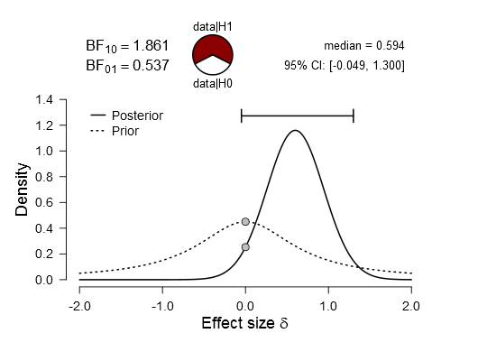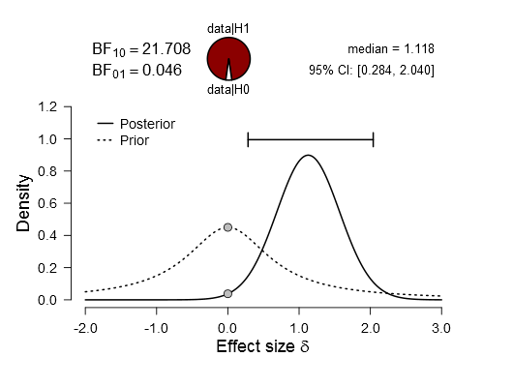

Periodo 5 Periodo 6

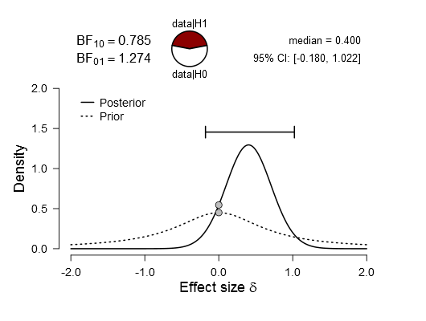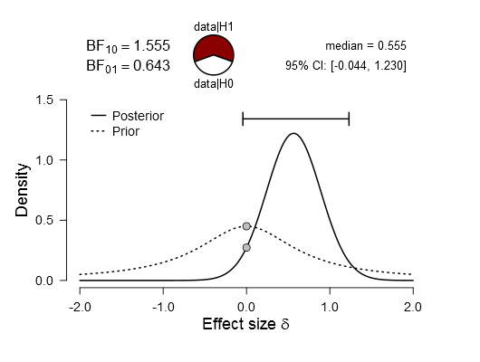

Periodo 7 Periodo 8

Figura 11. Subjuego 2. Diferencias normalizadas. Se omite la multiplicación por *p*. Participantes D y E.

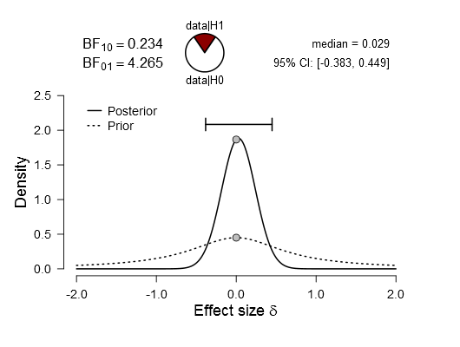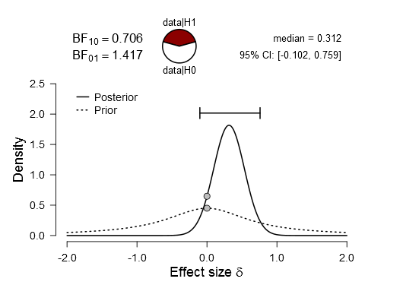

Periodo 5 Periodo 6

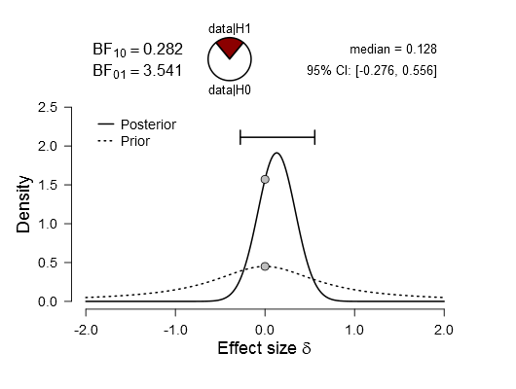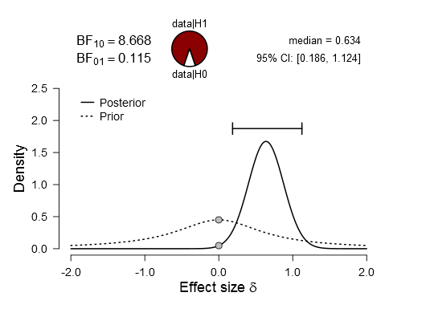

Periodo 7 Periodo 8

Se repitieron los análisis calculando la diferencia relativa en lugar de la diferencia normalizada entre creencias y elecciones para los cuatro periodos del subjuego 2 y se realizaron pruebas-t para determinar si estas eran significativamente diferentes de cero. Los resultados de este análisis se presentan en la Tabla 18 para el participante A y en la Tabla 19 para los participantes D y E.

Tabla 18. Subjuego 2. Diferencias relativas. Participante A.

| **One Sample T-Test** | | | | | | | | | |
| --- | --- | --- | --- | --- | --- | --- | --- | --- | --- |
|  | | **t** | | **df** | | **p** | | **Mean Difference** | |
| Periodo 5 |  | -0.336 |  | 9 |  | 0.745 |  | -0.042 |  |
| Periodo 6 |  | -0.072 |  | 9 |  | 0.944 |  | -0.007 |  |
| Periodo 7 |  | -1.193 |  | 9 |  | 0.264 |  | -0.162 |  |
| Periodo 8 |  | 0.230 |  | 9 |  | 0.823 |  | 0.038 |  |
|  | | | | | | | | | |
|  | | | | | | | | | |

Tabla 19. Subjuego 2. Diferencias relativas. Participantes D y E.

| **One Sample T-Test** | | | | | | | | | |
| --- | --- | --- | --- | --- | --- | --- | --- | --- | --- |
|  | | **t** | | **df** | | **p** | | **Mean Difference** | |
| Periodo 5 |  | -2.677 |  | 19 |  | 0.015 |  | -0.407 |  |
| Periodo 6 |  | -3.646 |  | 19 |  | 0.002 |  | -0.283 |  |
| Periodo 7 |  | -3.334 |  | 19 |  | 0.003 |  | -0.341 |  |
| Periodo 8 |  | -0.067 |  | 19 |  | 0.947 |  | -0.007 |  |
|  | | | | | | | | | |
|  | | | | | | | | | |

Los resultados que se obtienen son muy similares a cuando se utiliza la diferencia normalizada; para el participante A se observa consistencia en los cuatro periodos, mientras que para los participantes D y E se observan inconsistencias en los primeros tres periodos.

Para ofrecer mayor información de la robustez de los datos se complementó el análisis con pruebas-t bayesianas que se reportan en las Tablas 20 y 21. Se confirman los hallazgos anteriores, con valores similares del factor de Bayes para cada periodo. En las Figuras 12 y 13 se incluyen las distribuciones prior y posterior de cada prueba para cada tipo de participante.

Tabla 20. Subjuego 2. Diferencias relativas. Participante A.

| **Bayesian One Sample T-Test** | | | | | |
| --- | --- | --- | --- | --- | --- |
|  | | **BF₀₁** | | **error %** | |
| Periodo 5 |  | 3.085 |  | 0.006 |  |
| Periodo 6 |  | 3.231 |  | 0.007 |  |
| Periodo 7 |  | 1.832 |  | 0.002 |  |
| Periodo 8 |  | 3.165 |  | 0.007 |  |
|  | | | | | |

Tabla 21. Subjuego 2. Diferencias relativas. Participantes D y E.

| **Bayesian One Sample T-Test** | | | | | |
| --- | --- | --- | --- | --- | --- |
|  | | **BF₀₁** | | **error %** | |
| Periodo 5 |  | 0.272 |  | 0.002 |  |
| Periodo 6 |  | 0.044 |  | 3.044e -4 |  |
| Periodo 7 |  | 0.080 |  | 4.394e -4 |  |
| Periodo 8 |  | 4.295 |  | 0.022 |  |
|  | | | | | |

Figura 12. Subjuego 2. Diferencias relativas. Participante A.

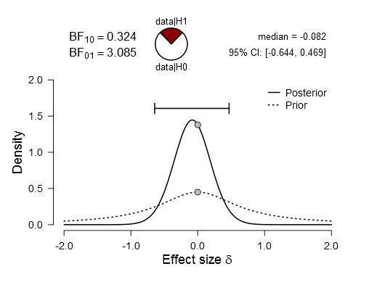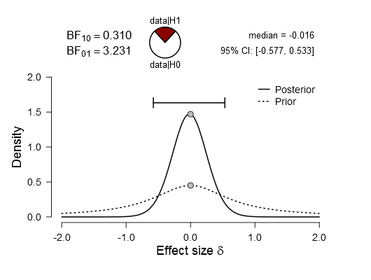

Periodo 5 Periodo 6

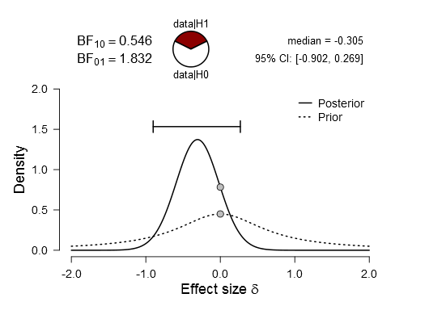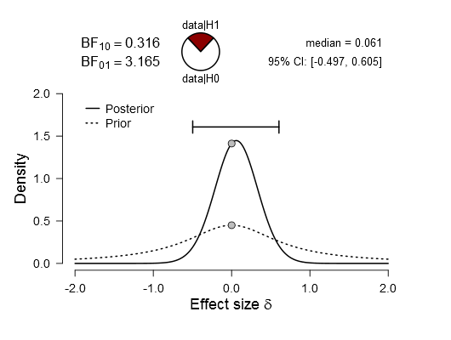

Periodo 7 Periodo 8

Figura 13. Subjuego 2. Diferencias relativas. Participantes D y E.

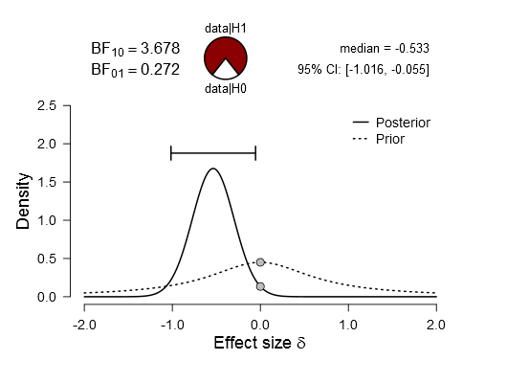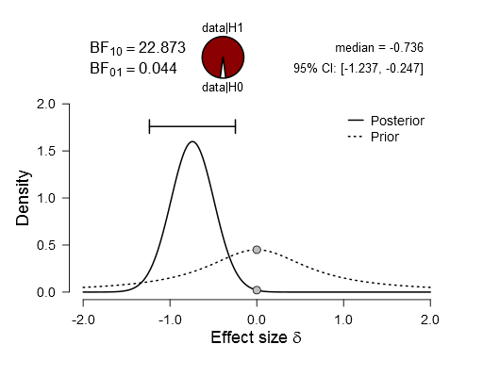

Periodo 5 Periodo 6

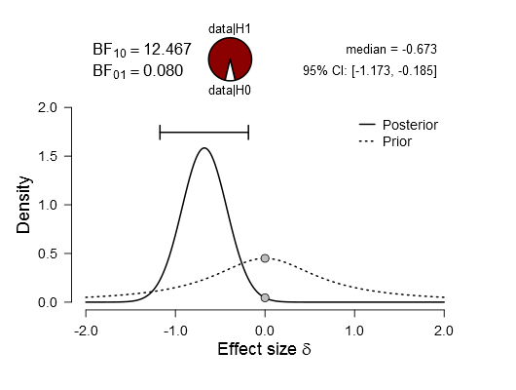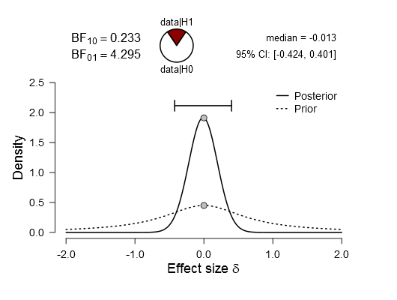

Periodo 7 Periodo 8

Finalmente se repitió el cálculo de la diferencia relativa entre creencias y elecciones omitiendo la multiplicación por p. En la Tabla 22 se presenta el resultado para el participante A, y en la Tabla 23 para los participantes D y E. Para el participante A se observa una reversión de la significancia en todos los periodos y diferencias promedio más grandes, lo que indica que las creencias de estos jugadores son más consistentes con sus elecciones cuando se toma en cuenta la multiplicación por *p*. Para los participantes D y E también se observa una reversión en la significancia de las pruebas, pero con diferencias promedio más pequeñas que cuando sí se considera la multiplicación por *p*, excepto en el último periodo.

Tabla 22. Subjuego 2. Diferencias relativas. Se omite la multiplicación por *p*. Participante A.

| **One Sample T-Test** | | | | | | | | | |
| --- | --- | --- | --- | --- | --- | --- | --- | --- | --- |
|  | | **t** | | **df** | | **p** | | **Mean Difference** | |
| Periodo 5 |  | 2.886 |  | 9 |  | 0.018 |  | 0.346 |  |
| Periodo 6 |  | 4.384 |  | 9 |  | 0.002 |  | 0.386 |  |
| Periodo 7 |  | 1.688 |  | 9 |  | 0.126 |  | 0.225 |  |
| Periodo 8 |  | 2.617 |  | 9 |  | 0.028 |  | 0.413 |  |
|  | | | | | | | | | |
|  | | | | | | | | | |

Tabla 23. Subjuego 2. Diferencias relativas. Se omite la multiplicación por *p*. Participantes D y E.

| **One Sample T-Test** | | | | | | | | | |
| --- | --- | --- | --- | --- | --- | --- | --- | --- | --- |
|  | | **t** | | **df** | | **p** | | **Mean Difference** | |
| Periodo 5r |  | -0.347 |  | 19 |  | 0.732 |  | -0.056 |  |
| Periodo 6r |  | 1.361 |  | 19 |  | 0.190 |  | 0.108 |  |
| Periodo 7r |  | 0.355 |  | 19 |  | 0.727 |  | 0.039 |  |
| Periodo 8r |  | 3.599 |  | 19 |  | 0.002 |  | 0.372 |  |
|  | | | | | | | | | |
|  | | | | | | | | | |

Se complementa el análisis con pruebas-t bayesianas para los cuatro periodos del subjuego 2. Para el participante A, en la Tabla 24 se presenta el factor de Bayes que indica la probabilidad de la hipótesis alterna sobre la hipótesis nula, mientras que para los participantes D y E, en la Tabla 25 se presenta la probabilidad de la hipótesis alterna sobre la hipótesis nula. Como puede verse, para cada tipo de participante la primera probabilidad es más grande en tres de los cuatro periodos; hay mayor apoyo a la hipótesis alterna para el participante A, y mayor apoyo a la hipótesis nula para los participantes D y E, lo que confirma que los primeros sí consideran la multiplicación por *p* en la mayoría de los casos, mientras que los segundos solo lo hacen en el último periodo. En la Figura 14 se presentan las distribuciones prior y posterior para el participante A, y en la Figura 15 para los participantes D y E.

Tabla 24. Subjuego 2. Diferencias relativas. Se omite la multiplicación por *p*. Participante A.

| **Bayesian One Sample T-Test** | | | | | |
| --- | --- | --- | --- | --- | --- |
|  | | **BF₁₀** | | **error %** | |
| Periodo 5r |  | 3.883 |  | 4.510e -4 |  |
| Periodo 6r |  | 25.537 |  | 1.528e -4 |  |
| Periodo 7r |  | 0.896 |  | 0.008 |  |
| Periodo 8r |  | 2.753 |  | 1.237e -4 |  |
|  | | | | | |

Tabla 25. Subjuego 2. Diferencias relativas. Se omite la multiplicación por *p*. Participantes D y E.

| **Bayesian One Sample T-Test** | | | | | |
| --- | --- | --- | --- | --- | --- |
|  | | **BF₀₁** | | **error %** | |
| Periodo 5r |  | 4.076 |  | 0.022 |  |
| Periodo 6r |  | 1.932 |  | 0.010 |  |
| Periodo 7r |  | 4.066 |  | 0.022 |  |
| Periodo 8r |  | 0.048 |  | 3.096e -4 |  |
|  | | | | | |

Figura 14. Subjuego 2. Diferencias relativas. Se omite la multiplicación por *p*. Participante A.

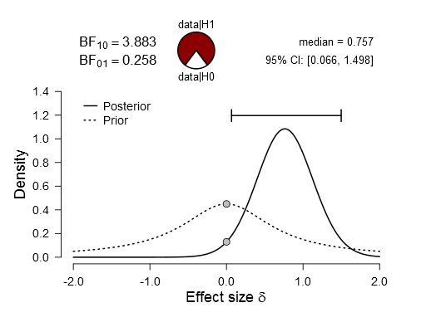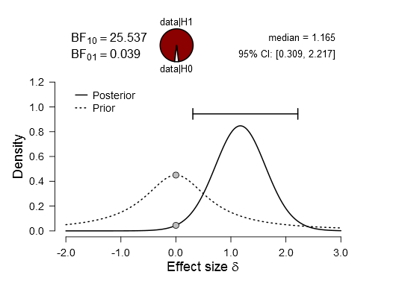

Periodo 5 Periodo 6

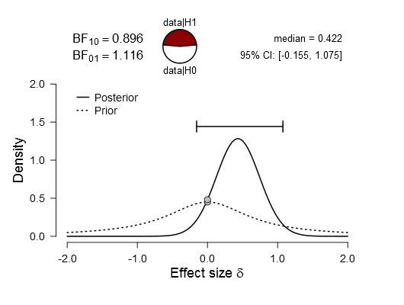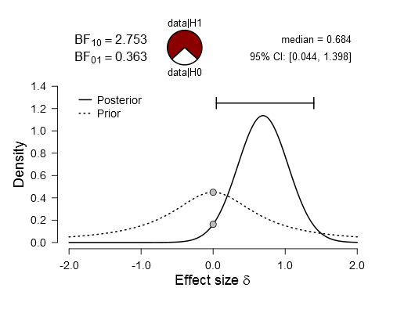

Periodo 7 Periodo 8

Figura 15. Subjuego 2. Diferencias relativas. Se omite la multiplicación por *p*. Participantes D y E.

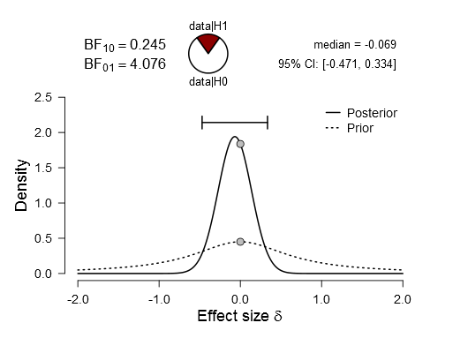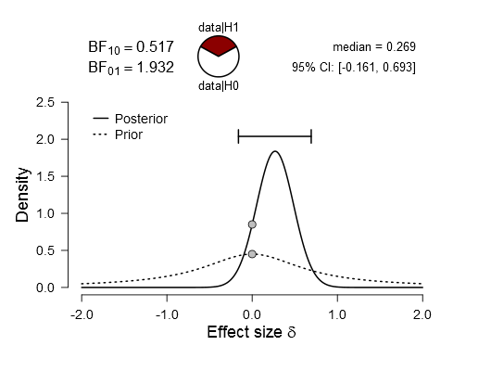

Periodo 5 Periodo 6

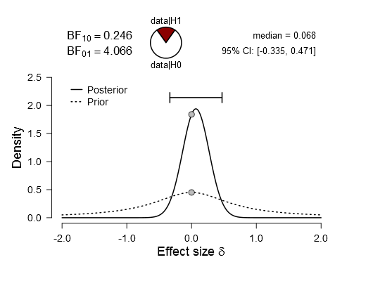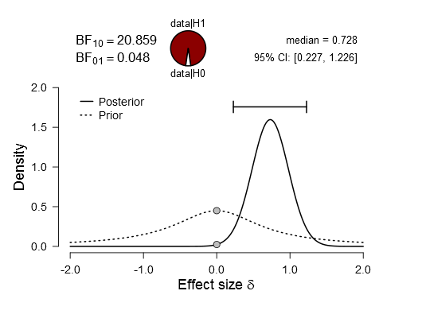

Periodo 7 Periodo 8

* 1. ¿Las creencias se vuelven más precisas con la experiencia?

Se contabilizaron las veces en que los participantes ganaron puntos en el juego cuando sus creencias estuvieron cerca de la elección real de los otros jugadores (5 números por arriba o por debajo) en el periodo 1 y en el periodo 2. Para el participante A, que adquiere experiencia en el subjuego 1, se observó un aumento en la cantidad de veces que sus creencias se acercan a la elección de los otros jugadores, obteniendo 32.50% de los puntos disponibles en el subjuego 1, y 41.25% en el subjuego 2. Sin embargo, esta diferencia no fue significativa (t = -1.312, p = 0.197). Para el resto de los participantes tampoco se observaron diferencias significativas en su habilidad para predecir las elecciones de los otros jugadores, ya que los participantes B y C que participaron en el subjuego 1 obtuvieron el 33.125% de los puntos disponibles, mientras que los participantes D y E obtuvieron el 35% de los puntos posibles en el subjuego 2 (t = -0.349, p = 0.728).

1. **Discusión**

Blabla

1. **Conclusión**

Blabla

**Referencias**

Agranov, M., Potamites, E., Schotter, A., & Tergiman, C. (2012). Beliefs and endogenous cognitive levels: An experimental study. *Games and Economic Behavior*, 75(2), 449-463.

Keynes, J. (1956). M. 1936. *The general theory of employment, interest and money*, 154-6.

Lahav, Y. (2015). Eliciting beliefs in beauty contest experiments. *Economics Letters*, 137, 45-49.

Nagel, R. (1995). Unraveling in guessing games: An experimental study*. The American Economic Review*, 1313-1326.

Slonim, R. L. (2005). Competing against experienced and inexperienced players. Experimental Economics, 8(1), 55-75.

Stahl, D. O., & Wilson, P. W. (1995). On players models of other players: Theory and experimental evidence. *Games and Economic Behavior*, 10(1), 218-254.

**Apéndice**

*Instrucciones para todos los participantes al inicio de la sesión:*

Hola a todos y gracias por venir. Este es un experimento sobre toma de decisiones y no queremos que influyan sobre las decisiones de los demás. Por lo tanto, no está permitido que hablen o se comuniquen entre ustedes.

Si tienen alguna duda levanten la mano e iré a su lugar para resolverla.

En este experimento, van a participar en un juego que se repite cuatro veces. Llamaremos a cada repetición del juego un “Periodo”. En el juego sólo participan tres personas. Mediante un sorteo, elegiremos a tres de ustedes para que jueguen primero, mientras los otros dos esperarán en otra aula. Cuando las primeras tres personas terminen de jugar por cuatro periodos, se elegirá a una de estas tres personas para que juegue junto con las dos personas que estaban esperando. Cuando este segundo grupo termine de jugar cuatro veces, terminará el experimento.

En cada periodo podrán ganar puntos de juego. Por el hecho de participar en este experimento, todos tienen medio punto sobre su examen parcial, y al final de los cuatro periodos, el participante que haya acumulado más puntos de juego ganará otro medio punto sobre su examen parcial, por lo que pueden ganar hasta un punto completo sobre su examen. En caso de empates, el medio punto se dividirá entre los ganadores. En cada periodo, un jugador puede ganar hasta 8 puntos de juego, pero esto dependerá del desempeño de todos los participantes.

[Entregar cuatro (4) formatos de respuesta a cada participante. Cada participante debe recibir formatos con los números del 1 al 4 y con su clave personal.]

Le estoy entregando cuatro formatos de respuesta a cada uno. Noten que los formatos que cada uno recibió tienen una combinación de números y letras en la celda llamada “Clave”. Esta clave es única para cada uno de ustedes y la usaremos para identificarlos.

Los formatos también contienen una celda llamada “Periodo” que contiene un número del 1 al 4. En cada periodo de juego, usarán únicamente el formato de respuesta que corresponda al periodo que se está jugando, es decir, el formato que dice Periodo 1 en el primer juego, el formato que dice Periodo 2 en el segundo juego, y así sucesivamente.

¿Cómo se juega? En cada periodo, cada jugador debe elegir un número entero entre el 0 y el 100. Deberán escribir su número en el formato de respuesta, en la celda llamada “Mi Número Elegido”. No dejen que los otros participantes conozcan el número que eligieron.

El ganador de ese periodo será el participante cuyo número elegido esté lo más cercano posible al Número Objetivo de ese periodo. ¿Cuál es el Número Objetivo? El Número Objetivo se calcula de la siguiente manera:

Se obtiene el promedio de los números elegidos por cada jugador, es decir, se suman los tres números y se divide entre 3. Después, este número promedio se multiplica por 2/3, es decir se multiplica por 2 y se divide entre 3. El resultado es el Número Objetivo.

En otras palabras, para ganar deberán elegir un número que crean que estará lo más cerca posible al promedio de los números elegidos por todos los participantes, multiplicado por 2/3. El ganador obtendrá 6 puntos de juego. Si dos o los tres de ustedes eligen números igual de cercanos al Número Objetivo, los 6 puntos de juego se dividirán equitativamente entre todos los participantes ganadores.

Como verán, hay una celda más en su formato de respuesta, llamada “Números de los otros Jugadores” que contiene espacio para que escriban dos números. Lo que deben hacer en cada periodo después de elegir su propio número es escribir en esta celda dos números enteros que ustedes crean que estarán lo más cerca posible a los números que van a elegir los otros dos participantes. En otras palabras, deben intentar adivinar qué números elegirán los otros jugadores.

Ganarán 1 punto de juego si uno de los otros participantes elige para el juego un número hasta 5 números por arriba o por debajo de uno de los números que escribieron en la celda de “Números de los otros Jugadores”. Ganarán otro punto de juego si el otro participante elige un número hasta 5 números por arriba o por debajo de su segundo número escrito en la celda de “Números de los otros Jugadores”.

Es decir, sólo ganarán dos puntos si sus dos números se acercan a los dos números de los otros jugadores.

[Dibujar en el pizarrón: X +-5 Y +-5]

Ustedes eligen dos “Números de los otros Jugadores”, X y Y. Si ambos jugadores eligen un número que está dentro del rango de X +-5, pero ninguno de los dos entra en el rango de Y+-5, entonces sólo ganarán un punto. Para que sea posible ganar el segundo punto, el número de uno de los otros jugadores debe caer dentro de X+-5 y el otro dentro del rango de Y+-5. Si creen que los otros jugadores van a elegir números muy cercanos, es válido elegir números muy cercanos o incluso iguales.

Recuerden, los números que elijan para la celda “Números de los otros Jugadores” NO influyen en el valor del Número Objetivo ni influyen en determinar qué jugador gana en cualquier periodo. Los números de esta celda únicamente sirven para ganar puntos ADICIONALES si adivinan los números que los otros participantes escribieron en la celda “Mi Número Elegido”.

Una vez que hayan llenado todas las celdas del formato de respuesta para el periodo actual, coloquen su formato boca abajo y esperen a que los otros participantes terminen y hagan lo mismo. Una vez que todos hayan terminado, pasaré a sus lugares a recoger sus formatos de respuesta para este periodo. Escribiré en el pizarrón los tres números elegidos sin indicar a quién corresponde cada número, y usaré los números elegidos para calcular el promedio, que escribiré en el pizarrón. Multiplicaré el promedio por 2/3 y escribiré este número, que será el Número Objetivo, en el pizarrón.

Revisaré cuál de los tres números elegidos es el más cercano al Número Objetivo, y si los números que escribieron en la celda “Números de los otros Jugadores” acertaron a los números elegidos por sus oponentes. En función a esto registraré cuántos puntos obtuvo cada quien en este periodo y se los haré saber de forma individual.

Borraré los números escritos en el pizarrón y comenzaremos el siguiente periodo, repitiendo el proceso.

[Las personas con las claves A, B, y C juegan primero].

*Instrucciones para los participantes del subjuego 2:*

Les repito brevemente las instrucciones. Van a repetir un juego cuatro veces. En cada repetición, o periodo, van a elegir un número entero entre 0 y 100 que escribirán en la celda “Mi Número Elegido”. Ganará 6 puntos de juego el participante que haya elegido el número más cercano al promedio de los números elegidos por los todos participantes, multiplicado por 2/3.

En la celda “Números de los otros Jugadores” deben escribir dos números enteros que crean que estarán lo más cerca posible de los números elegidos por los otros participantes. Ganaran 1 punto de juego por cada número que hayan escrito en esta celda que esté 5 números por arriba o por debajo de un número elegido por los otros jugadores.

Recuerden que uno de ustedes ya ha jugado este juego, mientras que dos de ustedes nunca lo han jugado.

*Formato de respuesta:*

|  |  |  |
| --- | --- | --- |
| Clave  S1A | Mi Número Elegido  ___________ | Números de los otros jugadores  _________ y _________ |
| Periodo  1 |